johnfrowley.0038c@m.evernote.com

Subject Line: <student number>-firstname @DorsetCSharp2021Wed

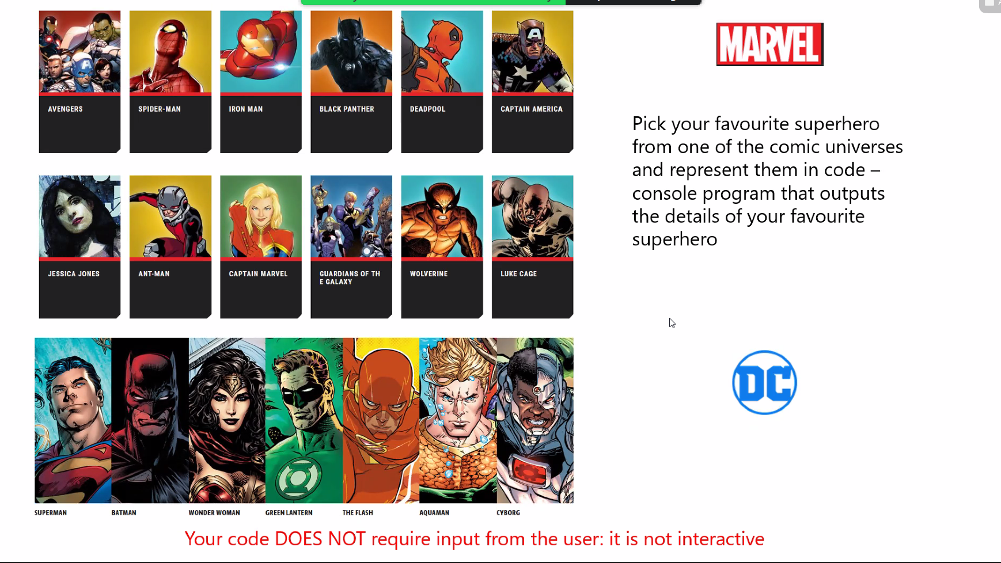

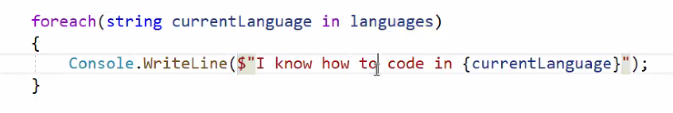

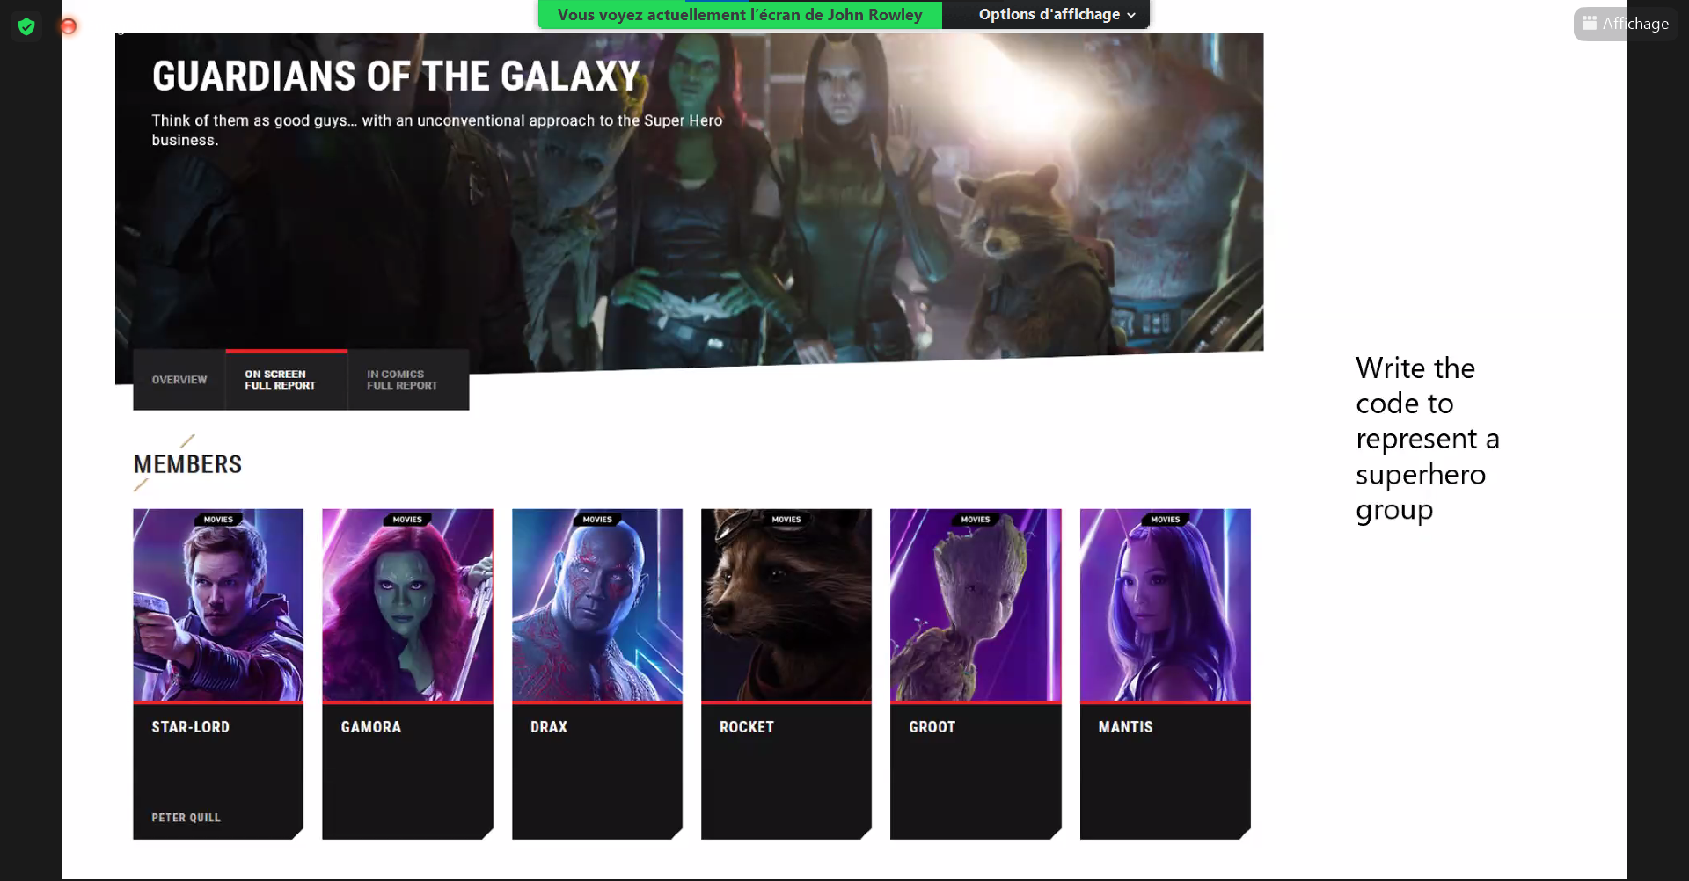

https://github.com/DorsetOppSemster2021/SuperHero03-15092021

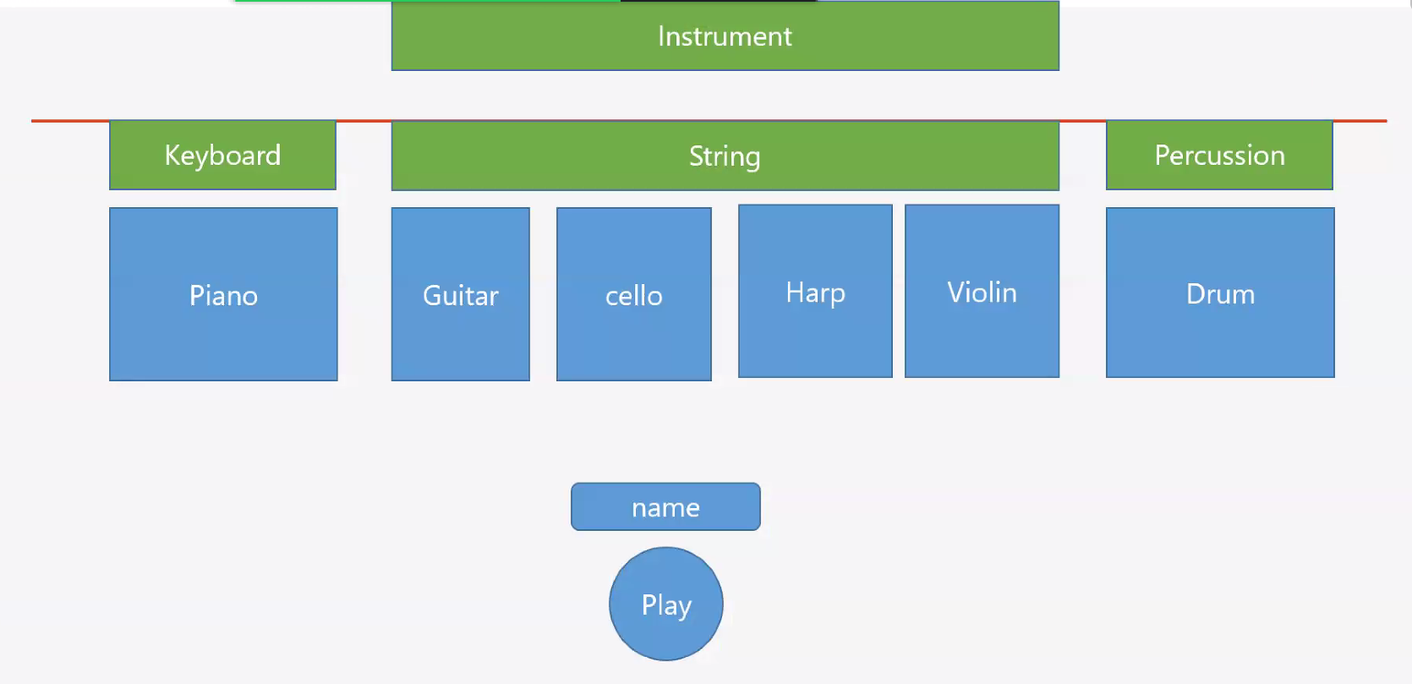

public override string Name { get => throw new NotImplementedException(); set

=> throw new NotImplementedException(); }

